**2018中国音协音乐考级南阳考区报名简章**



**一、中国音协音乐考级简介：**

中国音乐家协会是中共中央宣传部领导下的中国专业音乐工作者的最高学术组织，是联合国教科文组织国际音乐理事会的成员，在世界200多个国家和地区中是中国音乐的唯一代表。中国音协下设九个专业委员会和六十余个学会，集中了中国音乐界所有的专家、学者。

中国音协致力于推动祖国音乐事业的发展和繁荣，于1990年率先推出全国音乐考级，开创了跨省音乐考级的先河。

**二、河南考区考级专业：**钢琴、小提琴、电子琴（单排键、双排键）、二胡、手风琴、琵琶、古筝、萨克斯、成人歌唱、少儿歌唱、长笛、单簧管、小号、次中音号、上低音号、圆号、长号、古典吉他、小军鼓、爵士鼓、扬琴、笛子、音乐听力。

（报考级别为1——10级）。

**三、报名时间、地点、方式：**

**1、报名时间： 5月16日—6月15日**

**报名要求：填写报名表提交免冠二寸照片3张，并填写完整身份证信息。**

**报名地点：南阳东方琴行/南阳市文化路488号，**

**东方琴行雅马哈钢琴专卖店/文化路与建设路口西北角二楼**

**初定考试时间： 7月25日—31日左右（具体考试时间以准考证为准）**

**考官组成：由省音协统一调配。**

**2、网络报名: 5月10日—6月10日 登录中音在线网站**

**报名网址： www.musiceol.com**

**3、注意事项: 按照中国音乐家协会规定，凡是报考音协十级者需提供**

**音协九级证书复印件（或者九、十级联考）**

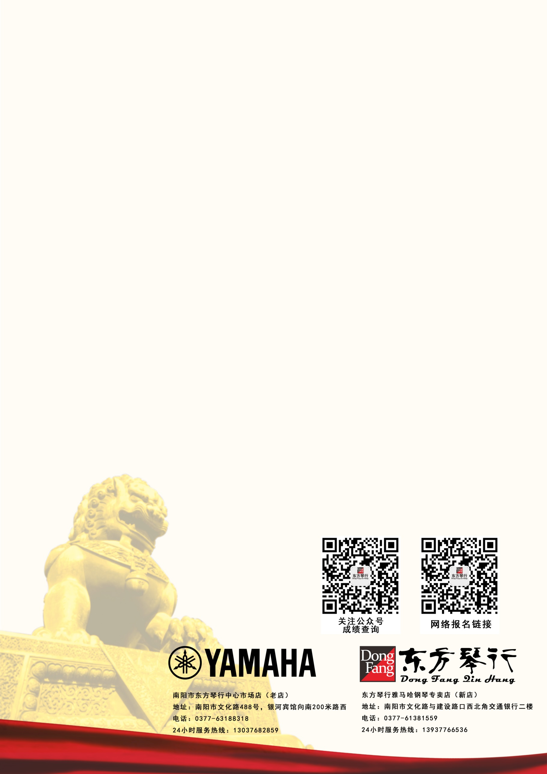**四、考试费用**

一级：240元 二级：260元 三级：280元 四级：300元

五级：320元 六级：340元 七级：360元 八级：380元

九级：400元 十级：420元

注：费用报名时请一次付清，如考级未合格或缺考者，证书费30元退还考生本人。

**五、有关考级事宜和成绩查询**

考试结束30日后，请登录

河南省音乐家协会网站查询，网址：http://hnyx.hawh.cn.

中音在线网站查询，网址：www.musiceol.com。

**六、考场配备用琴：**

**钢琴类**：雅马哈钢琴（YU118）；**电子琴类**：雅马哈电子琴KB-191 KB-291

**古筝类**：东方琴行大音量独家专利古筝；其他小乐器请考生自备，声乐类伴奏带自备

**七、各门类各级别具体要求标准，请查看东方琴行网站或电话索要书面资料。**

**八、**东方琴行宗旨，东方琴行将会全力服务南阳音乐文化事业，全力服务于考级工作，最大限度的调动和激励学生的学琴积极性，最大限度的配合和服务于老师的教学工作。

联系电话:63188318 董老师:13037682859 何老师:13937766536

中国音协音乐考级南阳考区 南阳东方琴行

2018年4月

**中国音乐家协会河南南阳考级报名表（可复印）**

|  |  |  |  |  |  |  |  |  |  |  |  |  |  |  |  |  |  |  |  |  |  |  |
| --- | --- | --- | --- | --- | --- | --- | --- | --- | --- | --- | --- | --- | --- | --- | --- | --- | --- | --- | --- | --- | --- | --- |
| 二寸证件照片 | 考生姓名 | | | （必填） | | | | 性 别 | | | | （必填） | | | | 报考专业 | | | | （必填） | | |
| 姓名的汉语拼音 | | | | | （必填） | | | | | | | | | | 报考等级 | | | | （必填） | | |
| 出生年月 | | | 年 月 （必填） | | | | | | | | | | | | | | | | | | |
| 考生联系人 | | | | | （必填） | | | | | | 联系电话 | | | | | | （必填） | | | | |
| 身份证号码（必填） |  |  |  | |  | |  | |  | |  | |  | |  | |  | |  | |  |  |
| 最近一次获得考级证书是：  年 月获 考级委员会 级考级证书 | | | | | | | | | | | | | | | | | | | | | | |
| 指导教师姓名 | （必填） | | | | | | | | | 联系电话 | | | | （必填） | | | | | | | | |
| 指导教师通讯地址 |  | | | | | | | | | | | | | | | | | | | | | |
| 备 注 | 关注东方琴行公众号获取考级通知，成绩等信息  二寸证件照片  半帖（必贴）  二寸证件照片  半帖（必贴） | | | | | | | | | | | | | | | | | | | | | |

说明:1、此表可复印，可以函报；2、填表字迹要工整，信息要准确，否则偏误由本人负责；3、随表附二寸免冠照片共3张（全贴1张，半贴2张）；4、报名地点：中国音乐家协会音乐考级委员会南阳考区办公室（东方琴行）

地址：南阳市文化路488号，银河宾馆向南200米路西（东方琴行老店）；63188318

地址：南阳市文化路与建设路口西北角交通银行二楼（东方琴行新店）；61381559

